INSTITUCIÓN UNIVERSITARIA PASCUAL BRAVO
Programación Avanzada · Evaluación 3
Paralelización en CPU
Pipeline asíncrono por etapas para aplicar un efecto de eco en tiempo real al reproductor de video MP4
Integrantes
Génesis Nahomi Macero Franco
María Lucía Zabala
Yuritza Mendoza Mosquera
Medellín, noviembre de 2026

1. Introducción
En clase construimos un reproductor de video MP4 siguiendo el patrón MVC. Su diseño era sencillo y funcionaba bien: un hilo productor se encargaba de decodificar el archivo con FFmpeg y dos hilos consumidores, uno para las imágenes y otro para el sonido, tomaban lo que el productor iba dejando en colas bloqueantes.
La Evaluación 3 nos puso un reto muy concreto: el departamento de ingeniería de audio quería un efecto de eco o reverberación aplicado en tiempo real a las muestras de sonido, justo antes de que salieran por los altavoces. Lo difícil no es el eco en sí, sino dónde se calcula. Si lo metíamos en el hilo que escribe en la tarjeta de sonido, el audio empezaba a fallar.
Este documento cuenta cómo resolvimos ese problema. Primero explicamos por qué un solo hilo no alcanza, después presentamos la arquitectura que diseñamos y, finalmente, recorremos el código clase por clase, con capturas, para dejar claro qué hace cada proceso y por qué lo escribimos de esa forma.

2. El problema que había que resolver

2.1 Lo que pide el enunciado
El sistema de partida tiene un hilo productor de decodificación y dos consumidores independientes (video y audio). Sobre esa base se nos pidió agregar un módulo de Procesamiento Digital de Señales (DSP) que recorra los arreglos de muestras, tanto FloatBuffer como ShortBuffer, y les sume versiones retardadas de sí mismas a partir de un historial de bloques. Además, el enunciado incluye una carga artificial de CPU que simula un procesamiento pesado.
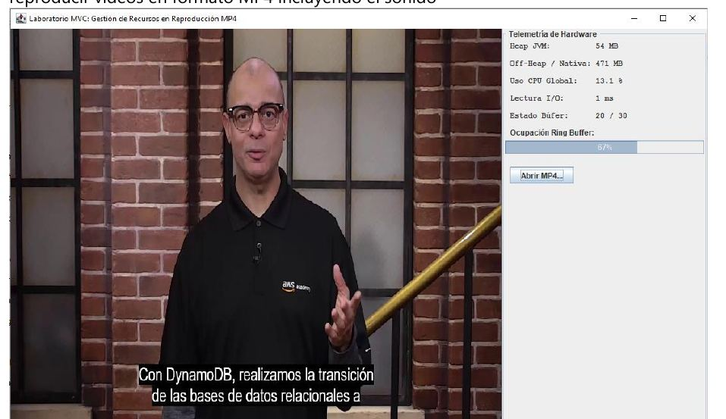

2.2 Por qué un solo hilo no alcanza
La línea de audio (SourceDataLine) funciona como una cinta transportadora que no se detiene: la tarjeta de sonido consume los bytes a un ritmo fijo, determinado por la frecuencia de muestreo. Si el hilo que le entrega los datos llega tarde aunque sea una vez, la cinta se queda vacía. A ese vacío se le llama buffer underflow y se oye como chasquidos, sonido robótico y un desfase que se va acumulando frente al video.
Una forma de imaginarlo es un mesero que, además de llevar los platos a la mesa, tuviera que cocinarlos. Los clientes comen a un ritmo constante y no esperan. Mientras él cocina, la mesa se queda sin comida. La solución natural es separar los roles: alguien cocina y alguien sirve.
Las cifras también lo dejan claro. Un bloque de audio típico, por ejemplo de 1024 muestras a 44,1 kHz, dura alrededor de 23 ms. La carga artificial que nos pide el enunciado incluye 500.000 cálculos de seno y una pausa de 50 ms por bloque. Solo esa pausa ya supera el doble del tiempo disponible, así que, ejecutada dentro del hilo de reproducción, haría imposible mantener el ritmo.

3. Nuestra solución: un pipeline asíncrono por etapas
Siguiendo el objetivo del examen, desacoplamos el trabajo matemático de la reproducción física. El audio ahora viaja por tres etapas, cada una en su propio hilo y conectadas por colas bloqueantes:
- Etapa 1, decodificación: el hilo productor lee el MP4, duplica los buffers de audio y los deja en colaAudio (audio crudo).
- Etapa 2, DSP: un hilo dedicado toma los bloques de colaAudio, aplica el eco y la carga de CPU, y deposita el resultado en la nueva colaAudioProcesado.
- Etapa 3, reproducción: cicloAudio pasa a ser un consumidor liviano que solo saca de colaAudioProcesado, convierte a bytes PCM y escribe en el hardware.
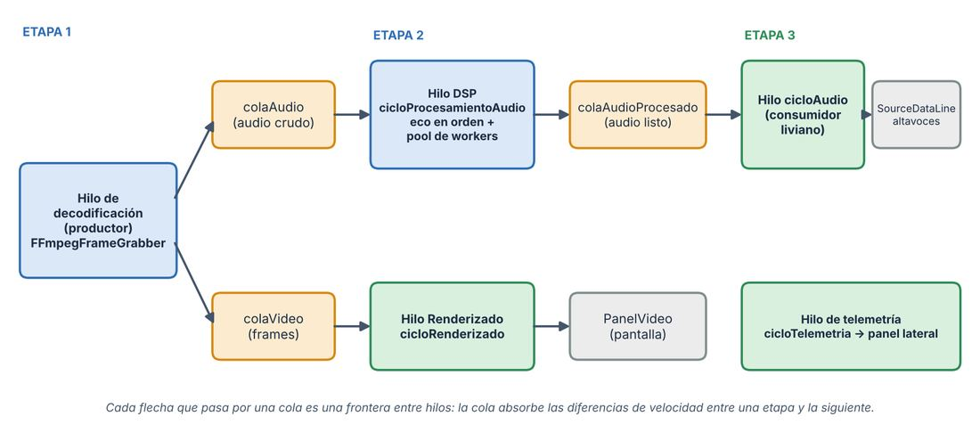
La ventaja de las colas es que absorben las diferencias de velocidad. Si la etapa de DSP se atrasa un instante, la reproducción sigue tomando lo que ya estaba listo. Si la reproducción va más lenta, las colas se llenan y el productor se frena solo, sin que haya que coordinar nada a mano.
Etapa | Hilo / método | Lee de | Escribe en
1 · Decodificación | Hilo Decodificacion · iniciarDecodificacion | Archivo MP4 (FFmpeg) | colaVideo y colaAudio
2 · DSP | Hilo DSP Audio · cicloProcesamientoAudio | colaAudio | colaAudioProcesado
3 · Reproducción | Hilo de audio · cicloAudio | colaAudioProcesado | SourceDataLine (hardware)
Paralelo · Video | Hilo Renderizado · cicloRenderizado | colaVideo | PanelVideo
Paralelo · Métricas | Hilo de telemetría · cicloTelemetria | Estado del servicio | Panel lateral de la vista

4. Recorrido por el código

4.1 ServicioDecodificador: las colas y el productor
Esta clase es el punto de encuentro entre los hilos. Aquí viven las tres colas del sistema, todas ArrayBlockingQueue con un tamaño máximo fijo. Lo hicimos así a propósito: una cola con límite impide que la memoria crezca sin control cuando un consumidor es más lento que el productor.
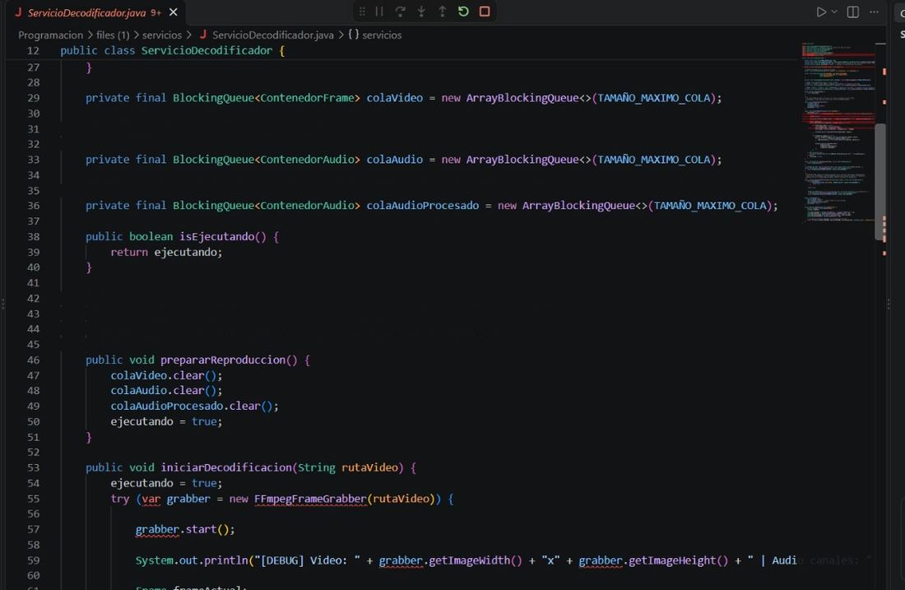
La cola colaAudioProcesado es la pieza nueva que pedía el primer requerimiento. El recorrido queda así: el productor deposita en colaAudio, el hilo DSP la consume, y el hilo de reproducción lee únicamente de colaAudioProcesado.
El método prepararReproduccion() limpia las tres colas y deja ejecutando = true. Se invoca antes de crear los hilos. Sin esto existía una carrera sutil: un consumidor podía arrancar, ver ejecutando == false y terminar de inmediato antes de que el hilo de decodificación alcanzara a marcarlo.
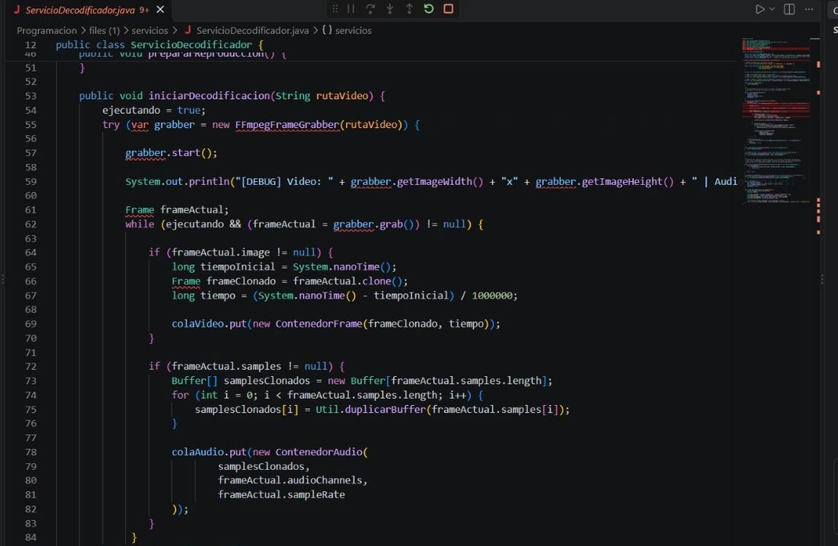
El productor (iniciarDecodificacion) abre el video con FFmpegFrameGrabber y recorre los frames mientras el servicio siga en ejecución. Por cada frame hace dos cosas:
- Si trae imagen, la clona (frameActual.clone()), mide el tiempo que tardó y la coloca en colaVideo dentro de un ContenedorFrame.
- Si trae muestras de audio, crea un arreglo nuevo de buffers y duplica cada uno con Util.duplicarBuffer. Luego empaqueta todo en un ContenedorAudio, junto con los canales y la frecuencia de muestreo, y lo pone en colaAudio.
Esta duplicación cumple el cuarto requerimiento. FFmpeg reutiliza internamente la misma memoria para el siguiente frame, de modo que, si pasáramos la referencia original a otro hilo, el decodificador podría sobrescribirla mientras el DSP todavía la está leyendo (una data race). Al entregar una copia, cada bloque pertenece a un solo hilo a la vez.
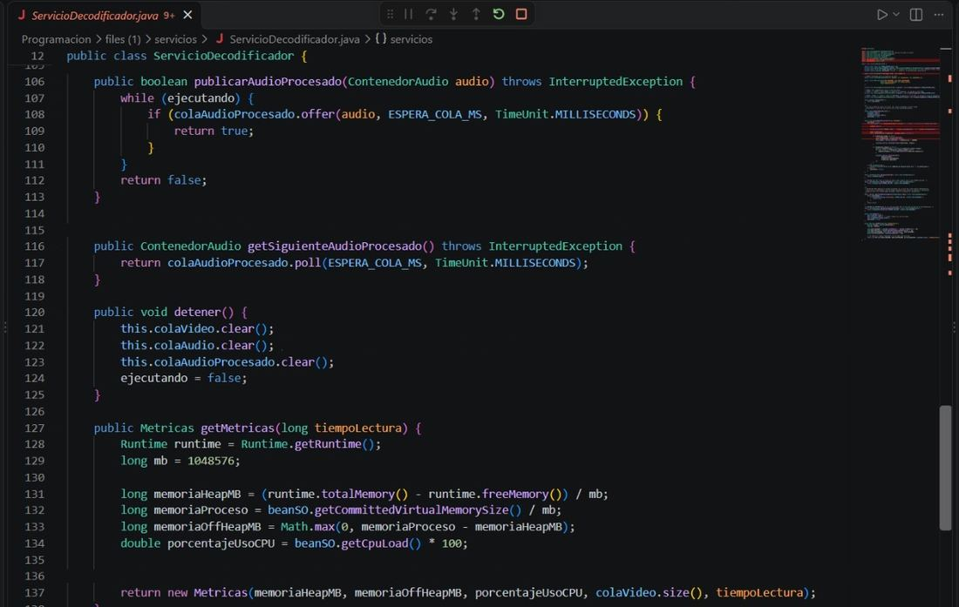
Los métodos de la parte inferior son la interfaz que usan las etapas 2 y 3:
- publicarAudioProcesado intenta insertar en la cola con offer y un tiempo de espera, y repite mientras el servicio esté ejecutando. Si la cola está llena, el DSP espera un poco en lugar de perder audio, y si el servicio se detiene devuelve false para que el hilo termine limpio.
- getSiguienteAudioProcesado es la entrada de reproducción. Usa poll con tiempo de espera para que el hilo de audio no quede bloqueado para siempre si el video termina. Es lo único que debe leer el hilo que escribe en la SourceDataLine.
- detener vacía las tres colas (incluida la nueva) y pone ejecutando en false, lo que le avisa a todos los hilos que deben terminar.
- getMetricas reúne la memoria heap usada, la memoria nativa o off-heap, el porcentaje de uso de CPU y la ocupación de colaVideo, para mostrarlos en el panel de telemetría.

4.2 ControladorReproductor: el director de orquesta
El controlador crea los hilos y define qué hace cada uno. Es la clase donde se nota más el cambio de arquitectura.
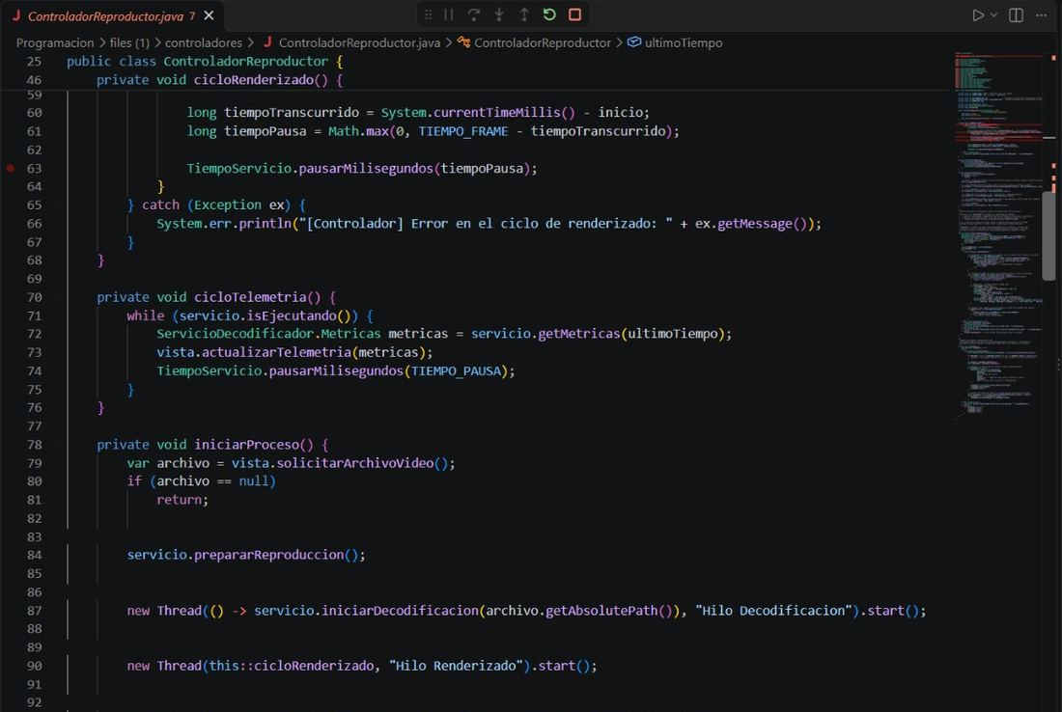
Arranque. iniciarProceso() pide el archivo a la vista y, si el usuario no elige ninguno, termina. Después llama a servicio.prepararReproduccion() y recién entonces lanza los hilos, cada uno con un nombre descriptivo (Hilo Decodificacion, Hilo Renderizado, Hilo DSP Audio, entre otros) que ayuda mucho a depurar. El resto de los hilos, reproducción de audio y telemetría, se lanzan de la misma manera.
Renderizado. cicloRenderizado regula la cadencia del video. En cada vuelta calcula cuánto tardó en procesar el frame y duerme solo lo que falta para completar el tiempo de un cuadro (TIEMPO_FRAME), con un mínimo de cero para no esperar tiempos negativos. Así el video se mantiene fluido sin gastar CPU de más.
Telemetría. cicloTelemetria consulta las métricas del servicio y actualiza la vista cada cierto intervalo (TIEMPO_PAUSA) mientras el sistema esté en ejecución. Está separado de los demás para que mostrar números en pantalla nunca afecte al audio o al video.
Etapa 2: el hilo de DSP. Es el corazón del examen. cicloProcesamientoAudio hace dos cosas que parecen contradictorias y que conviven con cuidado: el eco se aplica en orden y en un solo hilo, y la carga pesada se reparte en paralelo entre varios workers.
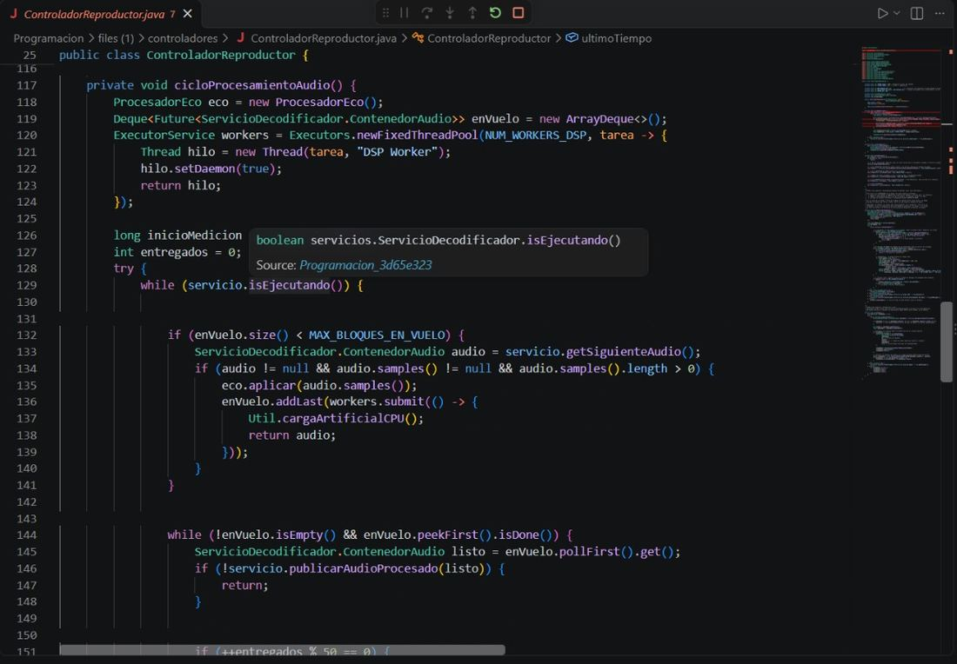
El motivo de esa división es el estado. El eco necesita recordar bloques anteriores, así que si dos hilos lo ejecutaran a la vez mezclarían bloques fuera de orden y el sonido quedaría corrupto. En cambio, Util.cargaArtificialCPU() no tiene estado y puede correr en cualquier hilo sin problema. El método se organiza en tres pasos dentro de un ciclo que dura mientras servicio.isEjecutando():
- Alimentar. Si todavía hay espacio en la ventana (enVuelo.size() < MAX_BLOQUES_EN_VUELO), toma un bloque crudo con getSiguienteAudio(), le aplica el eco en el acto (eco.aplicar, que es secuencial) y envía la carga pesada al ExecutorService. Cada tarea devuelve un Future que se guarda al final de una cola de bloques en vuelo.
- Entregar en orden. Mientras el bloque más antiguo de la ventana ya esté terminado (peekFirst().isDone()), lo saca, obtiene el resultado y lo publica en colaAudioProcesado. Solo se mira el primero de la fila, así el audio nunca sale desordenado aunque los workers terminen en distinto orden.
- Esperar sin bloquear para siempre. Si la ventana está llena, espera un instante (ESPERA_MS) a que termine el bloque más antiguo. Si se agota el tiempo, la excepción TimeoutException se ignora a propósito y el ciclo vuelve a revisar si el sistema sigue activo.
Los workers se crean con Executors.newFixedThreadPool(NUM_WORKERS_DSP, ...), en nuestro caso un pool de 6 workers, y una fábrica propia que los nombra DSP Worker y los marca como daemon. Con eso, si la aplicación se cierra, ninguno de ellos mantiene viva la JVM.
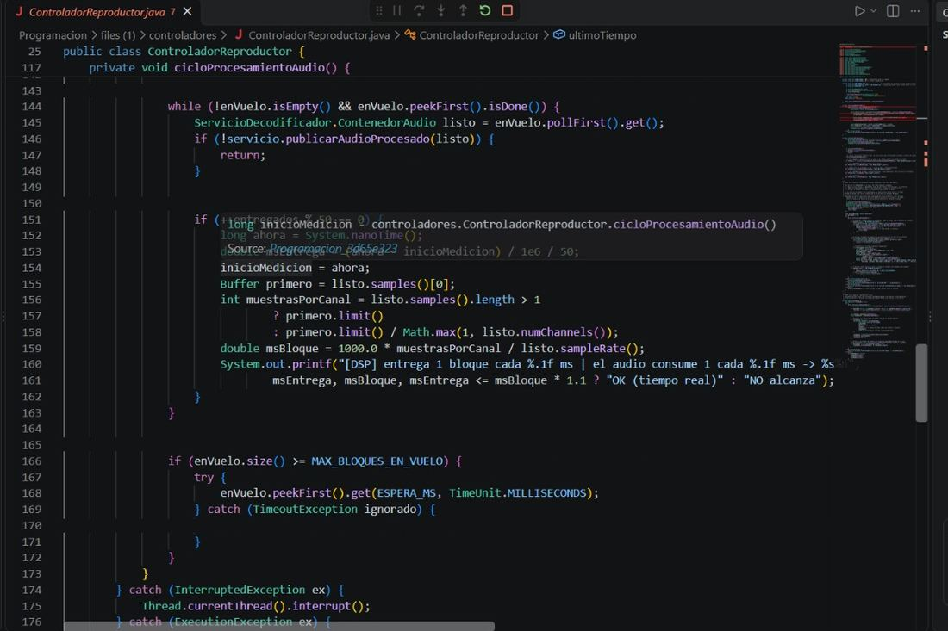
Un detalle que nos gustó incluir es el diagnóstico. Cada 50 bloques entregados, el hilo mide cuánto tardó en producir un bloque y lo compara con lo que dura ese bloque al reproducirse (msBloque = 1000 × muestras por canal / frecuencia de muestreo). Imprime en consola si la etapa alcanza el tiempo real, con una tolerancia del 10 %, o si no lo alcanza. Es una forma objetiva de comprobar que el pipeline cumple, en lugar de confiar solo en el oído.
Más abajo, los bloques catch restauran la bandera de interrupción del hilo cuando recibe una InterruptedException, que es la práctica correcta en concurrencia en Java.
Etapa 3: el hilo de reproducción. Aquí se aprecia el aligeramiento que pedía el tercer requerimiento. cicloAudio ya no calcula nada: toma un bloque ya procesado, lo convierte y lo escribe.
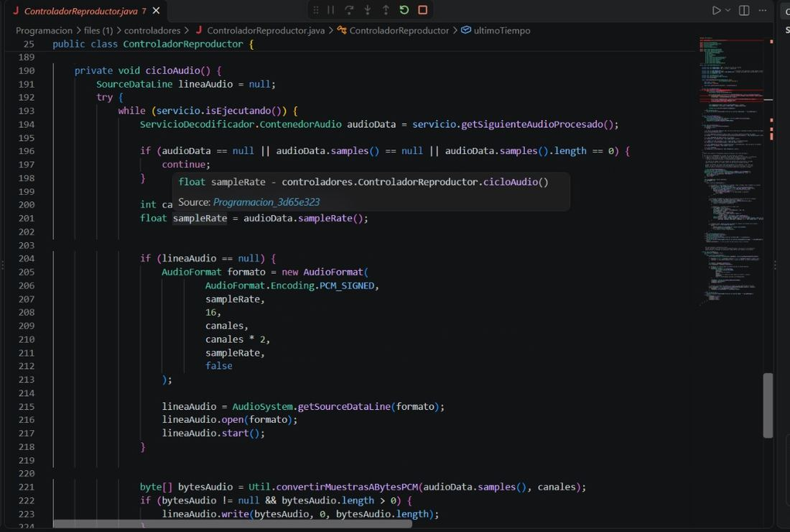
En cada vuelta pide el siguiente bloque a getSiguienteAudioProcesado(). Si no hay nada porque la cola quedó vacía un instante, simplemente continúa, dado que el poll ya esperó el tiempo establecido y el ciclo vuelve a comprobar isEjecutando(). La primera vez que llegan muestras configura la línea de audio con un AudioFormat PCM con signo, de 16 bits, con la frecuencia y los canales del propio video, y con el tamaño de trama canales × 2 bytes, en formato little-endian (el estándar en PC). Después abre y arranca la SourceDataLine.
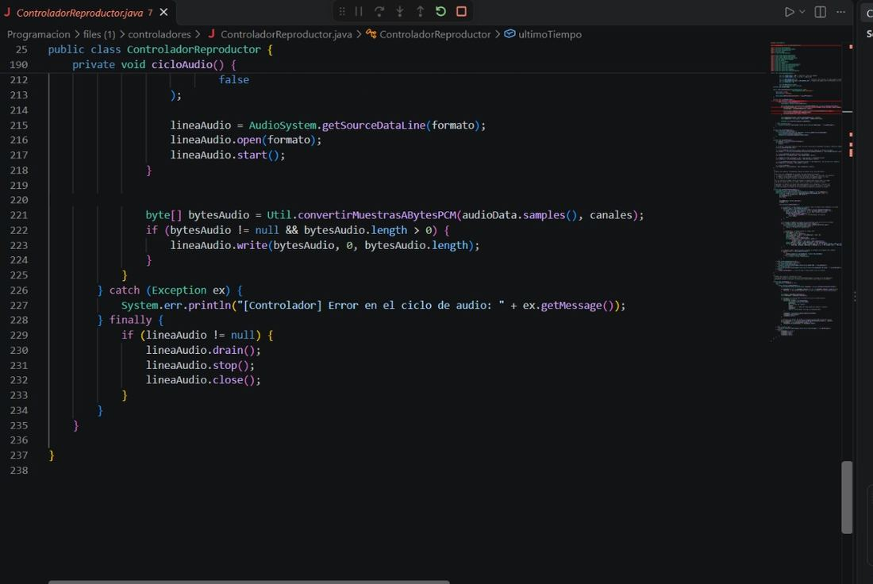
El resto del ciclo es mínimo: convierte los buffers de JavaCV a un arreglo de bytes PCM con Util.convertirMuestrasABytesPCM y los escribe con lineaAudio.write. En el bloque finally se hace drain() (esperar a que se reproduzca lo que quedó), stop() y close(), de modo que la línea se libera aunque haya habido un error. Aquí no hay ningún cálculo de eco ni retardo, que es justo la condición del enunciado.

4.3 ProcesadorEco: el efecto de eco
Creamos esta clase para que el DSP tenga un lugar propio y con estado propio. Guarda un historial de bloques por canal (List<ArrayDeque<float[]>>), porque el audio decodificado suele llegar en buffers planares, es decir, un buffer por canal.
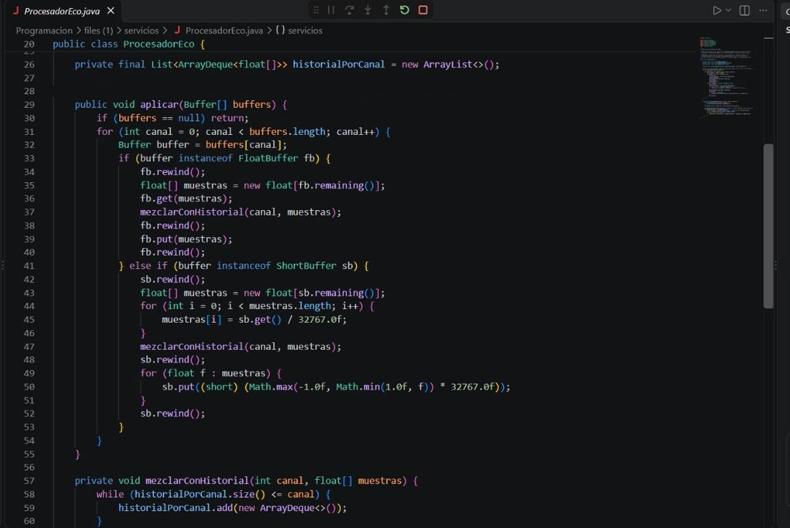
El método aplicar(Buffer[] buffers) recorre los canales y distingue el tipo de buffer, tal como lo pide el enunciado:
- Si es un FloatBuffer, copia las muestras a un arreglo, las mezcla con el historial y las vuelve a escribir.
- Si es un ShortBuffer, primero normaliza cada muestra al rango [-1, 1] dividiendo entre 32767, hace la mezcla y, al terminar, la convierte de nuevo a short, recortando los valores (Math.max y Math.min) para evitar desbordamientos que sonarían como estática.
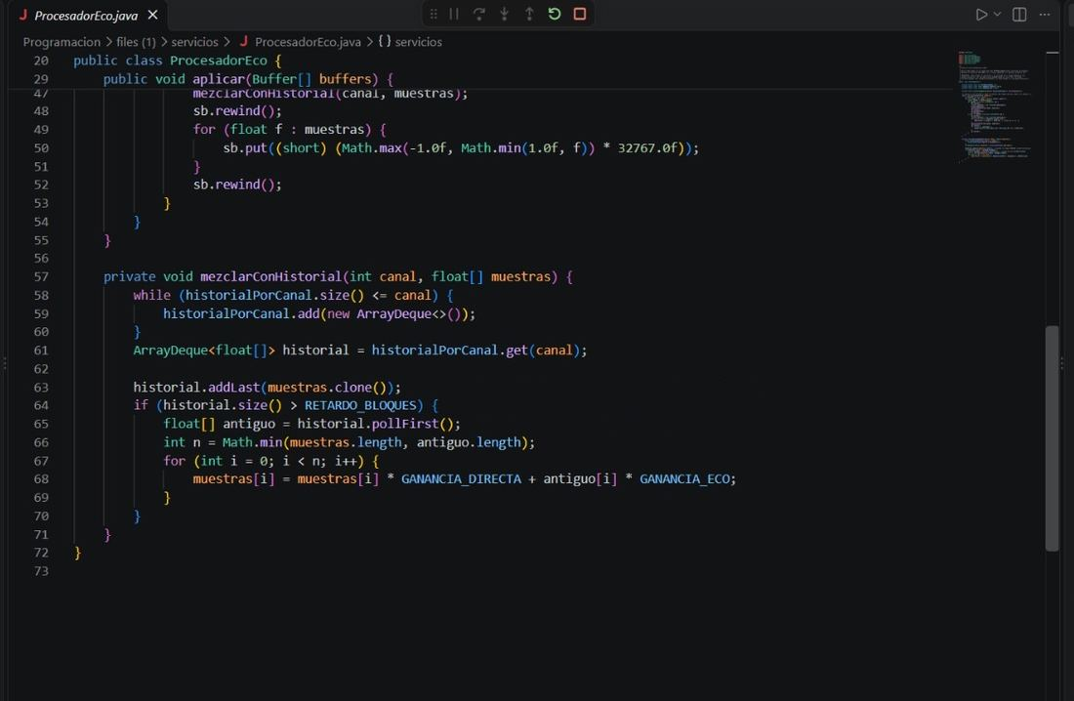
La mezcla ocurre en mezclarConHistorial. Primero se asegura de que exista el historial del canal y guarda una copia del bloque original (antes de mezclar). Cuando el historial supera RETARDO_BLOQUES, saca el bloque más antiguo y calcula cada muestra como:
salida[i] = muestra[i] × GANANCIA_DIRECTA + antiguo[i] × GANANCIA_ECO
En palabras sencillas: lo que suena ahora es la mezcla de la voz actual con la voz de unos bloques atrás, atenuada. Esa repetición suave es lo que percibimos como eco. Como guardamos el bloque original y no el ya mezclado, el eco suena una vez y no se acumula indefinidamente. Además, Math.min(muestras.length, antiguo.length) protege contra bloques de distinto tamaño.

4.4 Util: conversión, carga artificial y la versión síncrona
La clase utilitaria concentra tres responsabilidades.
Conversión a bytes PCM. convertirMuestrasABytesPCM toma los buffers de JavaCV y devuelve el arreglo de bytes que entiende la tarjeta de sonido. Para FloatBuffer con dos canales intercala izquierdo y derecho (cada muestra son dos bytes, parte baja y parte alta); con un solo canal escribe el caso mono; y si el buffer ya es ShortBuffer, copia directamente sus valores.
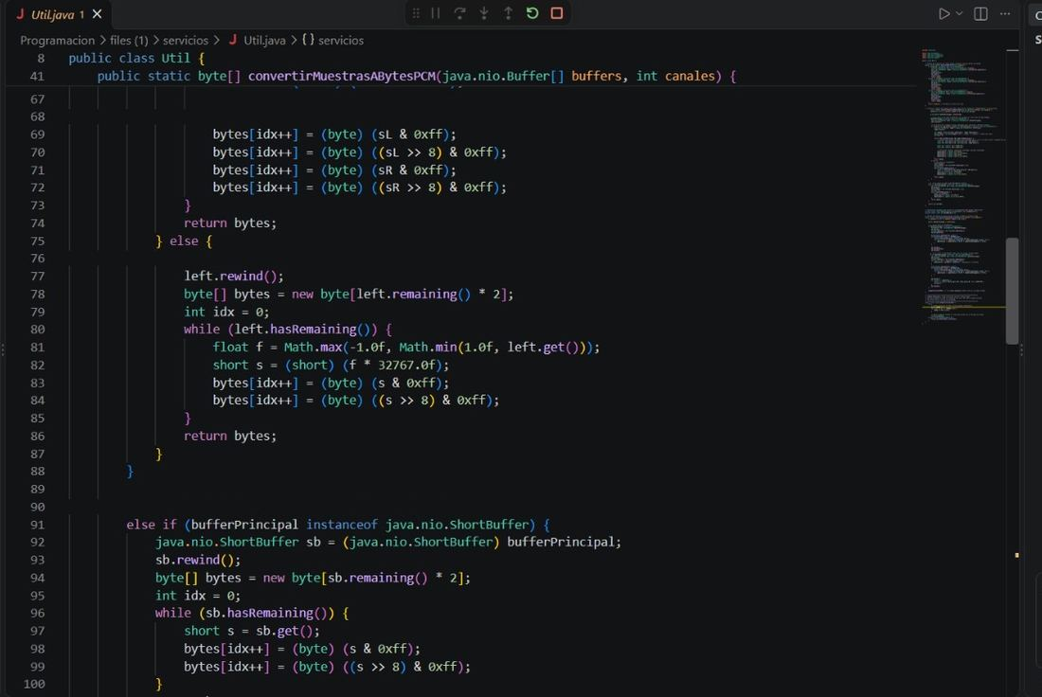
Carga artificial de CPU. cargaArtificialCPU() es la carga pesada que propone el examen. Suma 500.000 valores de Math.sin y luego duerme 50 ms. Por no tener estado, es seguro ejecutarla en varios workers a la vez, que es justamente lo que hacemos en la etapa 2.
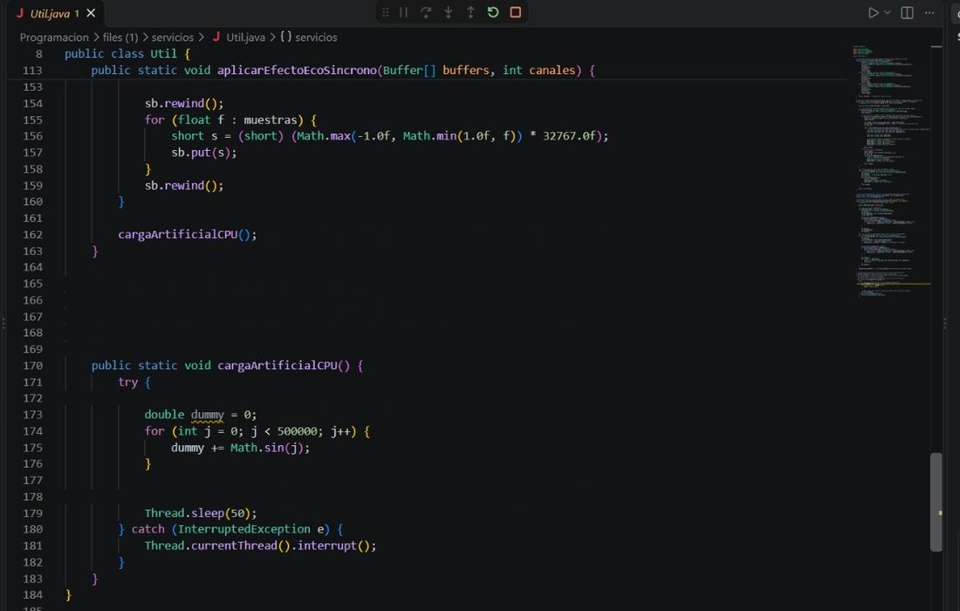
Versión síncrona de referencia. Util también contiene aplicarEfectoEcoSincrono, con su historial estático (historialEco) y un retardo fijo (RETARDO_ECO). Es el planteamiento “ingenuo” del enunciado, el que se ejecuta de golpe dentro del hilo de audio y provoca el cuello de botella. En nuestra arquitectura el eco lo aplica ProcesadorEco, que tiene un historial por canal y no depende de variables estáticas.
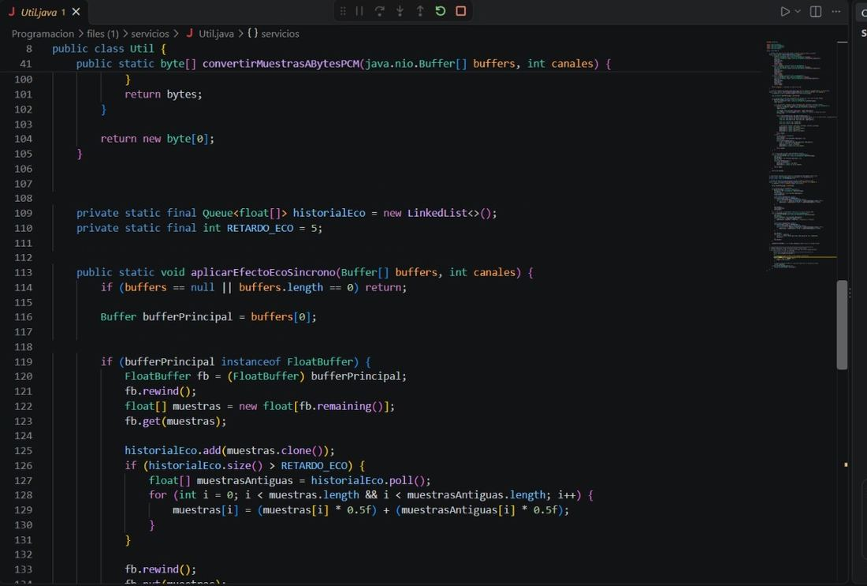
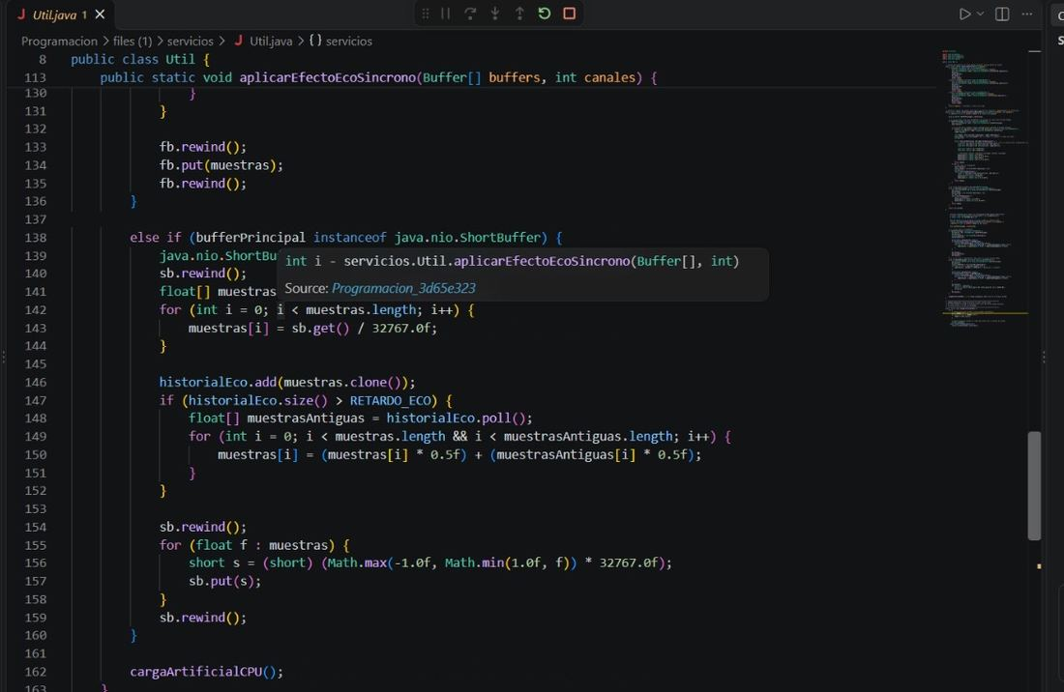

4.5 TiempoServicio
Es una clase muy pequeña, pero útil. Envuelve Thread.sleep en un método (pausarMilisegundos) y, si el hilo es interrumpido, restaura la bandera con Thread.currentThread().interrupt() en lugar de tragarse la excepción. Gracias a eso los ciclos del controlador quedan más limpios y respetan las interrupciones.
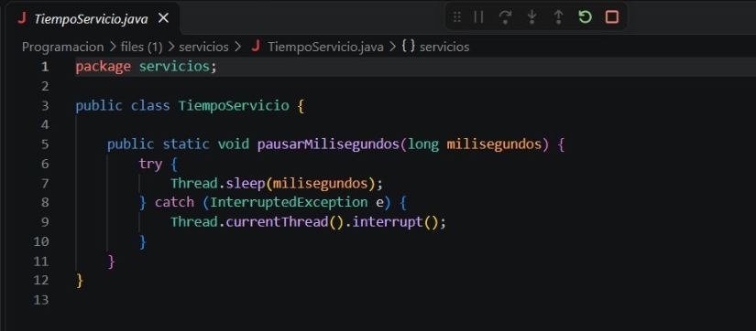

4.6 Las vistas
La interfaz no cambió su propósito, pero merece una mención porque es lo que nos permite ver el sistema funcionando.
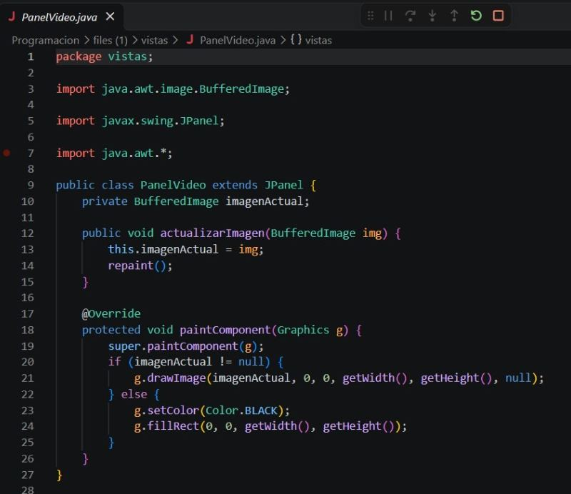
PanelVideo es un JPanel que guarda el BufferedImage actual. actualizarImagen lo reemplaza y llama a repaint(), y paintComponent lo dibuja ajustado al ancho y alto del panel; si todavía no hay imagen, pinta un rectángulo negro.
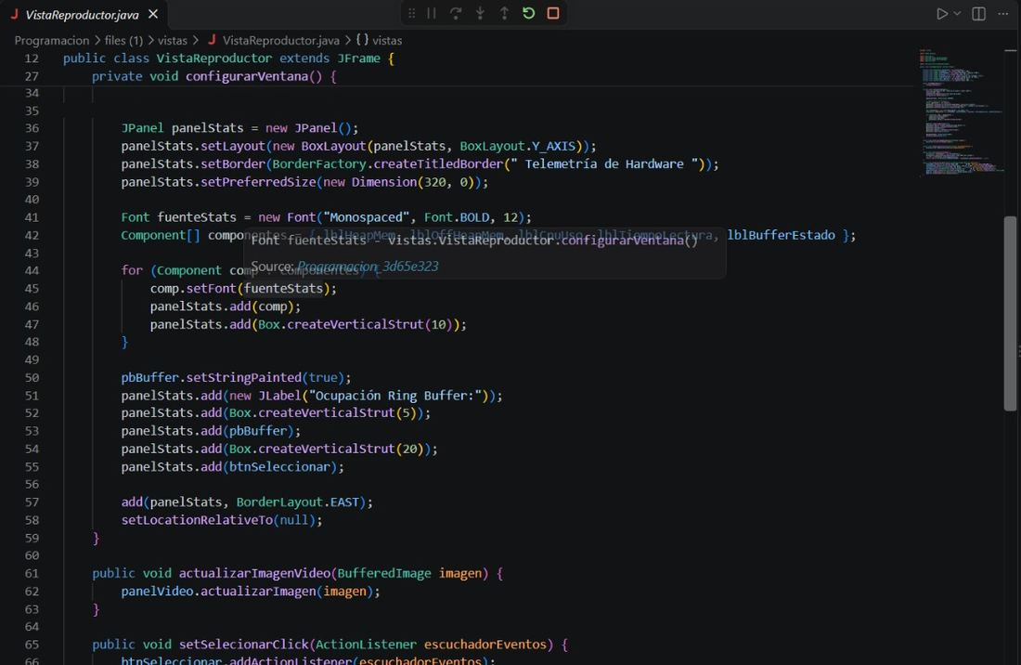
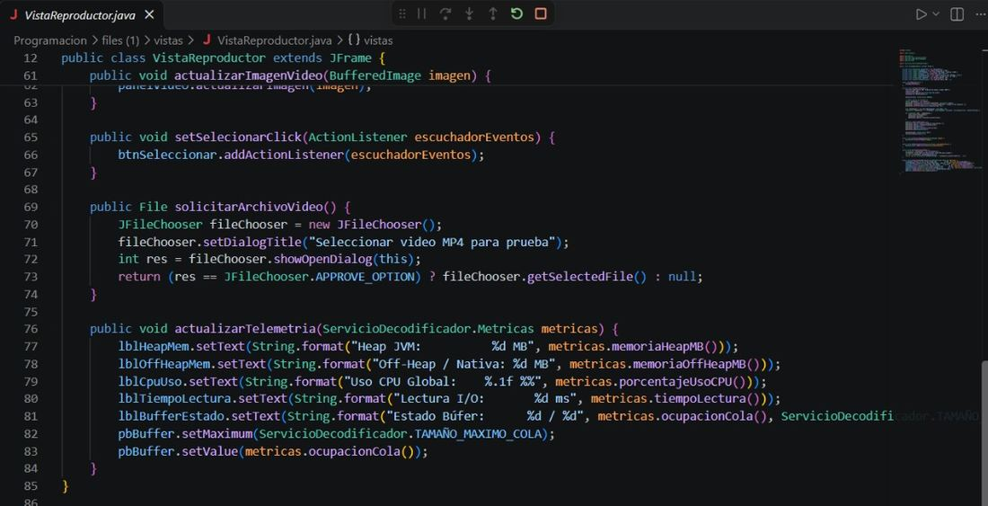
VistaReproductor arma el panel lateral de Telemetría de Hardware, con etiquetas en fuente monoespaciada y una barra de progreso para la ocupación del ring buffer. solicitarArchivoVideo() abre un JFileChooser para elegir el MP4, y actualizarTelemetria() escribe en pantalla la memoria heap, la memoria nativa, el uso de CPU global, el tiempo de lectura de I/O y el estado del búfer (por ejemplo, “20 / 30”), además de ajustar la barra de ocupación.

5. Cómo cumplimos cada requerimiento
Requerimiento del enunciado | Cómo lo resolvimos | Dónde está
1. Cola intermedia de procesamiento | Declaramos colaAudioProcesado como ArrayBlockingQueue<ContenedorAudio> y la limpiamos en prepararReproduccion() y en detener(). | ServicioDecodificador
2. Aislamiento del hilo de DSP | Un hilo propio (Hilo DSP Audio) ejecuta cicloProcesamientoAudio(): lee de colaAudio, aplica el eco y la carga de CPU y publica en colaAudioProcesado. | ControladorReproductor
3. Aligeramiento de cicloAudio | El ciclo solo lee de colaAudioProcesado, convierte a PCM y escribe en la SourceDataLine, sin cálculos de efectos ni retardos. | ControladorReproductor
4. Sincronía y seguridad | Util.duplicarBuffer se mantiene en el productor, por lo que cada bloque que viaja entre hilos es una copia propia. | ServicioDecodificador

Con respecto a los criterios de evaluación, nuestro planteamiento los aborda así:
- Corrección concurrente (40 %): colas ArrayBlockingQueue con límite, duplicación de buffers contra data races, prepararReproduccion() antes de lanzar los hilos, métodos con tiempo de espera (offer y poll) que permiten terminar limpiamente, y manejo correcto de interrupciones.
- Desacoplamiento de responsabilidades (30 %): el DSP vive en un hilo independiente y el hilo de salida de hardware quedó libre de cualquier cálculo y de cualquier bloqueo largo.
- Fluidez y calidad del audio (30 %): el paralelismo de los workers busca que la etapa de DSP alcance el tiempo real, y la entrega en orden evita que el eco suene desfasado o con saltos.

6. Decisiones de diseño que tomamos
Hubo varias decisiones que discutimos en grupo antes de dejarlas fijas, y creemos que vale la pena contarlas.
- Eco secuencial, carga en paralelo. Fue la decisión central. Paralelizar todo era tentador, pero el eco depende del orden de los bloques. Separamos la parte con estado de la parte sin estado y solo paralelizamos la segunda: el eco depende del historial de bloques anteriores, así que se aplica de forma secuencial antes de repartir el trabajo, mientras que la carga artificial de CPU es independiente en cada bloque y se reparte entre los 6 workers.
- Entrega estrictamente ordenada. Aunque un worker termine antes que otro, solo se publica el bloque más antiguo cuando está listo. Es una pequeña espera a cambio de un audio coherente.
- Ventana de bloques en vuelo limitada. Evita crear tareas sin freno si los workers se atrasan, y mantiene acotada la memoria y el retraso total.
- Tiempos de espera en todas las colas. Usar put o take sin límite habría dejado hilos bloqueados al cerrar el reproductor. Con offer y poll con tiempo de espera, cada ciclo vuelve a consultar isEjecutando() y puede terminar.
- Un historial por canal y sin variables estáticas. Mantiene el eco independiente entre canales y evita que dos reproducciones seguidas se contaminen entre sí.
- Workers daemon. Si el usuario cierra la ventana, la aplicación termina sin quedarse colgada por hilos del pool.

7. Cómo comprobamos que funciona
Dejamos dos herramientas dentro del propio programa para no depender solo de la intuición.
- Diagnóstico por consola. Cada 50 bloques, el hilo de DSP imprime cada cuántos milisegundos entrega un bloque, cada cuántos lo consume el audio y si la etapa alcanza el tiempo real.
- Panel de telemetría. Muestra en vivo el uso de CPU, la memoria y la ocupación de la cola, lo que permite ver si el sistema se está saturando mientras suena el eco.
Al reproducir un video con el pipeline activo, lo esperado es que el audio suene continuo y con el eco bien diferenciado, y que la imagen y el sonido se mantengan sincronizados.

7.1 Resultados de la ejecución
Estas son dos capturas de la aplicación en funcionamiento, con el título “Laboratorio MVC: Pipeline de Audio y Video (DSP)”, reproduciendo un video MP4 con el pipeline activo.
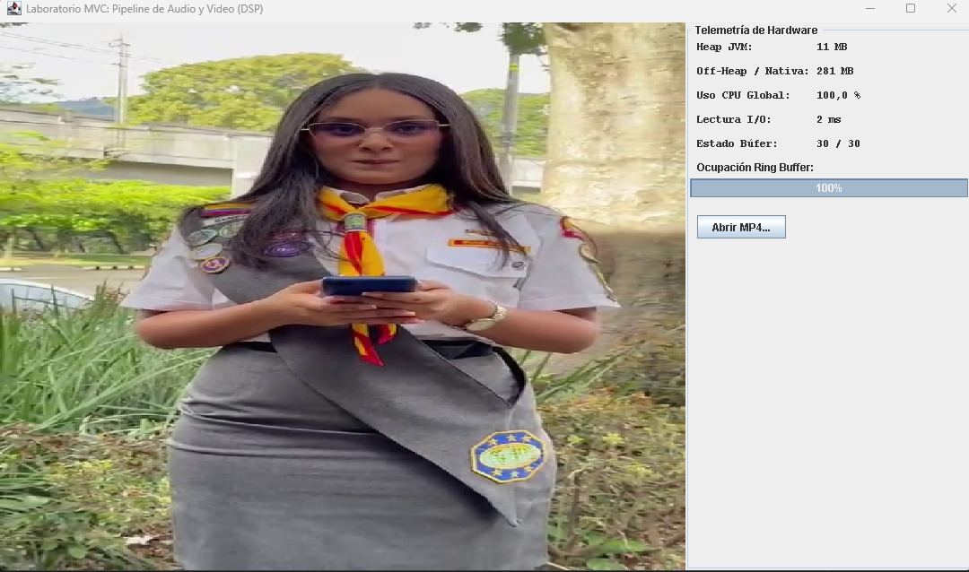
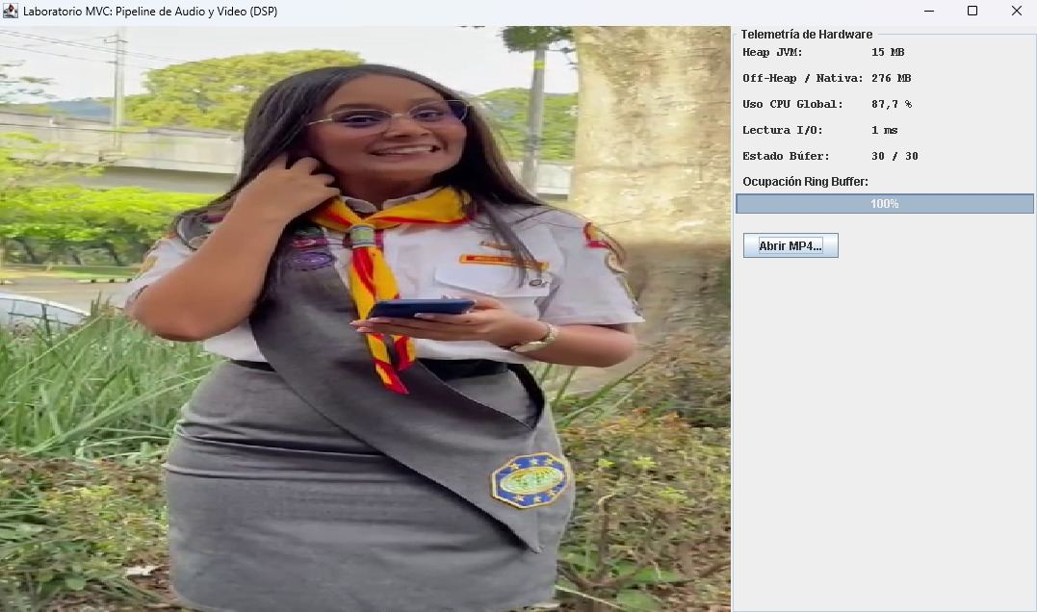
En ambas capturas el video se está reproduciendo y el panel de Telemetría de Hardware muestra lo siguiente:
Indicador | Captura 1 | Captura 2
Heap JVM | 11 MB | 15 MB
Off-Heap / Nativa | 281 MB | 276 MB
Uso de CPU global | 100,0 % | 87,7 %
Lectura I/O | 2 ms | 1 ms
Estado del búfer | 30 / 30 | 30 / 30
Ocupación del ring buffer | 100 % | 100 %

- Uso de CPU alto (88 % a 100 %). Es coherente con lo que diseñamos: la carga artificial de 500.000 senos se reparte entre varios workers, así que el procesador trabaja a fondo. Esa carga ya no ocurre en el hilo de audio.
- Búfer lleno (30 / 30). La cola de video está en su capacidad máxima, lo que indica que el productor decodifica más rápido de lo que se consume y que el límite de las colas lo frena, tal como esperábamos. La memoria heap se mantiene baja (11 a 15 MB), de modo que no hay crecimiento descontrolado.
- Lectura I/O de 1 a 2 ms. La lectura del archivo no es un cuello de botella.
Las capturas no permiten juzgar el sonido, así que la continuidad del audio y la nitidez del eco la verificamos escuchando el video y con el mensaje de diagnóstico del hilo de DSP.

8. Conclusiones
Este examen nos mostró algo que en teoría suena obvio y en la práctica se siente muy distinto: no basta con agregar hilos, hay que decidir qué responsabilidad tiene cada uno. Cuando el cálculo y la reproducción compartían hilo, el sistema fallaba sin importar lo rápido que fuera el procesador, porque la tarjeta de sonido no negocia. Al separarlos con colas, cada parte puede ir a su ritmo y el hardware siempre tiene datos que consumir.
También aprendimos que la concurrencia exige cuidar los detalles pequeños: copiar los buffers antes de pasarlos entre hilos, marcar el estado de ejecución antes de arrancarlos, poner tiempos de espera para poder cerrar sin colgarse y respetar las interrupciones. Son líneas discretas que no se notan cuando todo anda bien, pero que sostienen todo lo demás.
Finalmente, nos llevamos una idea práctica: separar la parte con estado de la parte sin estado nos permitió ganar paralelismo sin sacrificar la correctitud del efecto. Es un patrón que podemos reutilizar en otros sistemas de procesamiento en tiempo real.

Referencias
- Institución Universitaria Pascual Bravo. Programación Avanzada, Evaluación 3: Concurrencia y Arquitectura de Sistemas Multimedia. Octubre de 2026.
- Osorio, F. (frayosorio). IUPBPAReproductorMP4Audio (repositorio base del curso). https://github.com/frayosorio/IUPBPAReproductorMP4Audio
- Oracle. Documentación de java.util.concurrent (BlockingQueue, ArrayBlockingQueue, ExecutorService, Future) y de javax.sound.sampled (SourceDataLine, AudioFormat).
- JavaCV / FFmpegFrameGrabber, biblioteca utilizada para la decodificación de video y audio.

